Vážení občané,

dovolujeme si Vás oslovit ohledně řešení vzhledu plánované rekonstrukce budovy č.p. 267 – Bývalého pohostinství - kostky.
V současné době se snažíme dopracovat projektovou dokumentaci tak, aby bylo možné zažádat o dotace na zateplení fasády, výměny oken a výměny střechy. Další etapou bude rekonstrukce vnitřních sítí, omítek, podlah.
Po rekonstrukci by budova měla sloužit jako kulturní dům se sálem.

Objekt č.p. 267 se nachází v centru obce Trnová a zaleží nám na tom, jak bude po rekonstrukci vypadat. Variantou jsou ploché střechy, sedlové střechy, jejich kombinace a dále kombinování různých materiálů. Posuďte sami a vyjádřete nám svůj názor, za který děkujeme.

Zaškrtněte hodící
Líbí se mi varianta

A B C D Původní

Poznámka:……………………………………………………………………………………………………………………………………………..

VARIANTA původní návrh
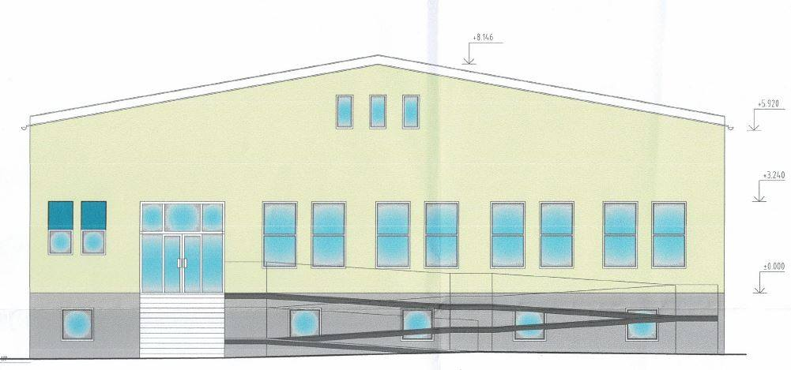

VARIANTA A

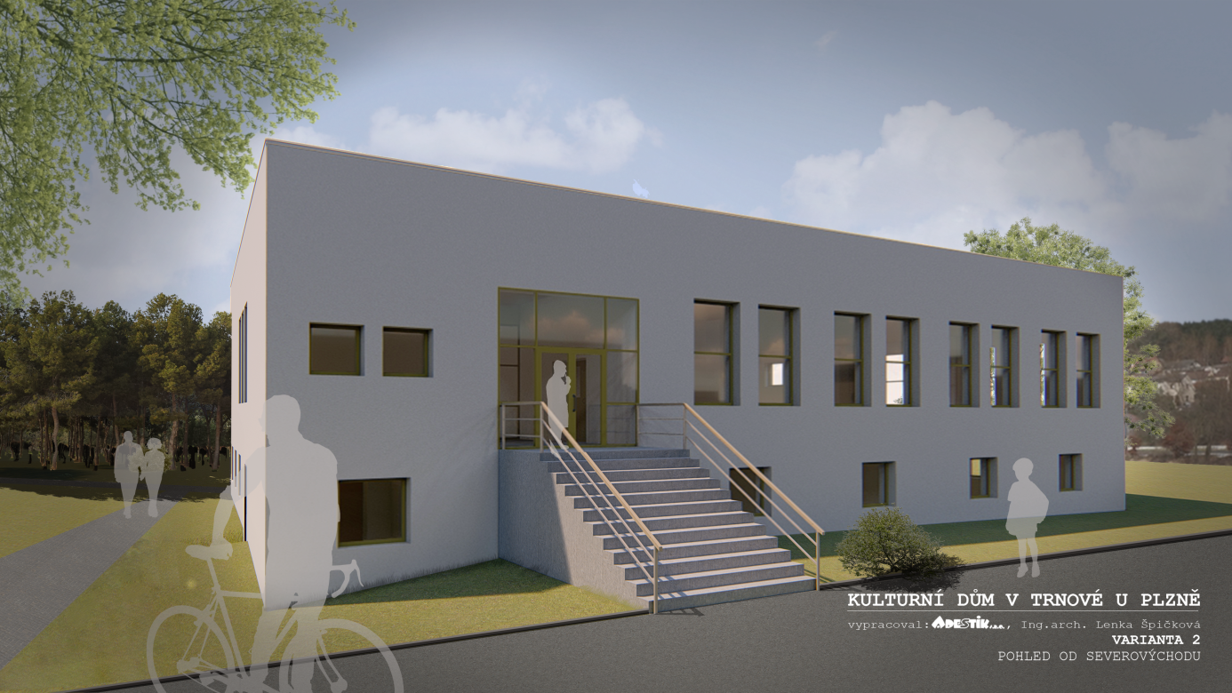

VARIANTA B
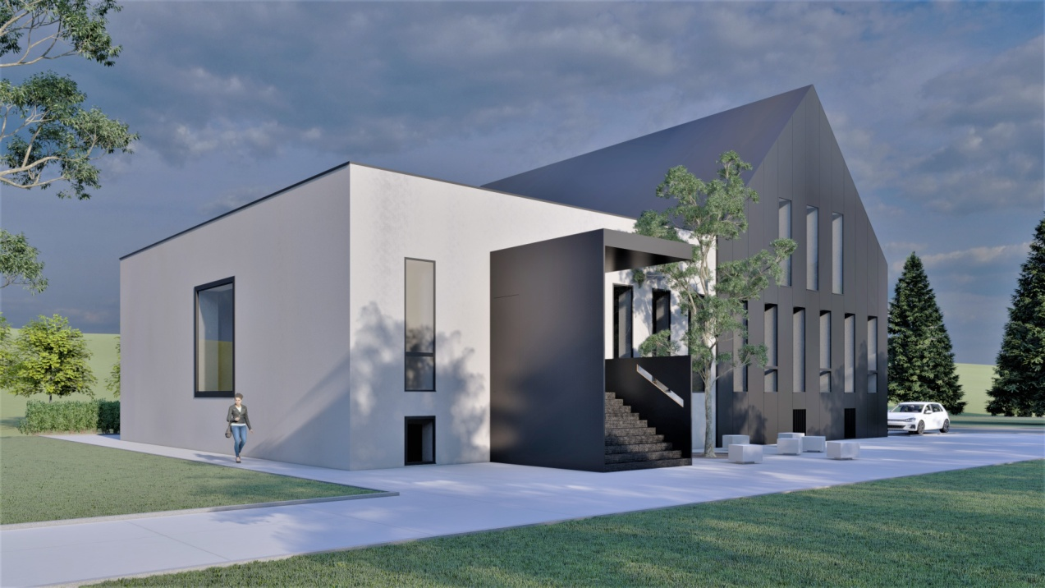
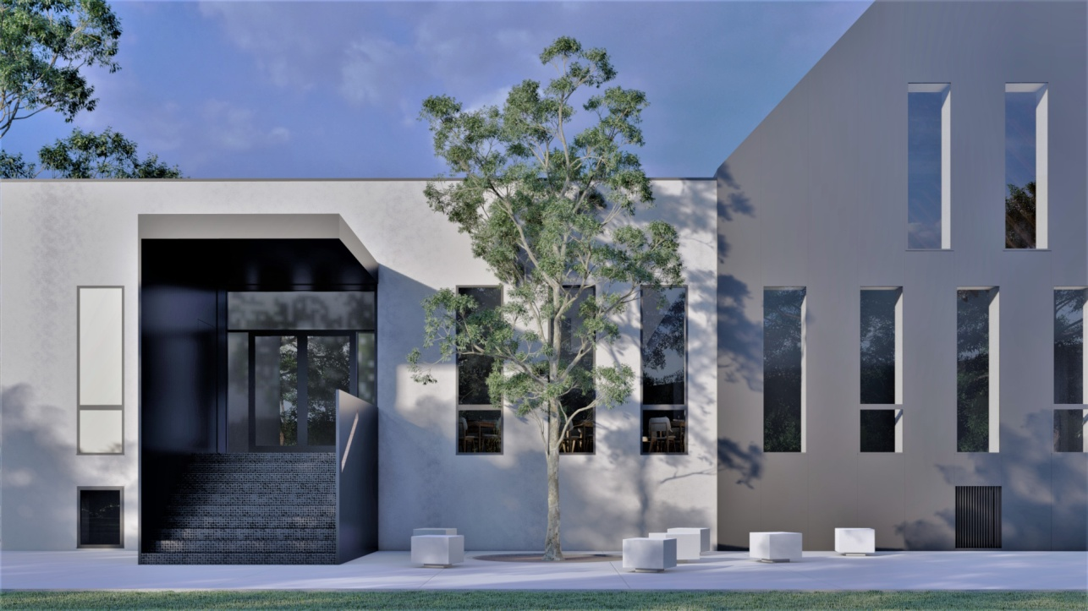

VARIANTA C

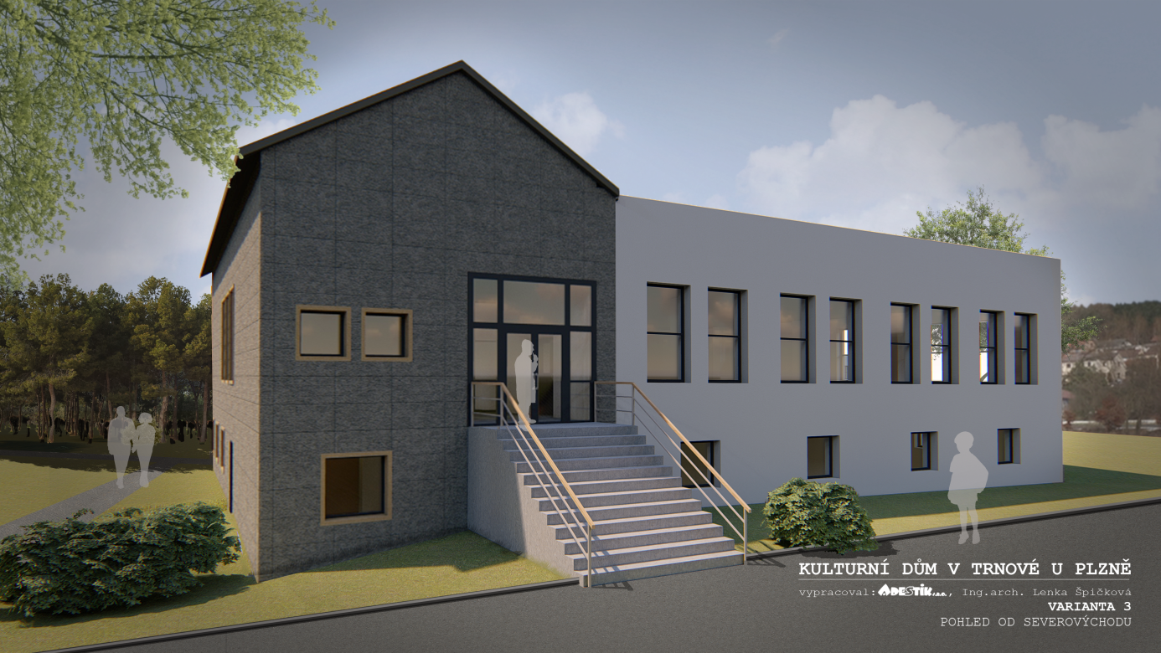

VARIANTA D

